附件1：

2018年度“社区行政辅助人员综合能力提升班”课程学习指南(V1版)

亲爱的学员们：
欢迎参加由深圳经济特区社会工作学院主办的【2018年度“社区行政辅助人员综合能力提升班”课程】，祝您学习愉快！
本次岗前培训课程将分为网络课程、面授课程两个模块。其中网络课程，将通过U学院平台手机APP（详细使用指引，见后文），面向大家实时开放，并支持循环学习！
2019年5月起开放，在U学院修完。（网络课程5月10日正式开放，学员入QQ学习群，按照网络课程学习指引，进行课程学习即可）
指引如下：
一、请务必加入学习Q群：
注：进群请修改群名片：机构（简称)+姓名
2018社工行辅培训-Q群 325146964


注：本Q群仅用于【通知公告+学习资料共享】不作课程学习解答。

【注：此学习指引会根据系统优化定期更新，届时请参考群共享最新版指引】
二、U学院使用指引：
- 下载并安装 “U学院” APP。

- 方法一：“扫一扫”，微信、QQ皆可，扫描下面的二维码；

- 方法二：链接下载； 地址：http://uxy.toplearning.com.cn/
- 登陆U学院
注：后台会统一为报名学员注册帐号与分配U豆
（报名学员可于网课开课当天登陆学习）
- 帐号：报名手机号；
- 密码：6个6

- 报名课程；（也可采用复制别人分享的内容，打开app后，即出现该课程）

- 步骤1:点击【课程】菜单，在【课程—项目—社区行政辅助人员系列培训课程】，点击【社区行政辅助人员系列培训课程】
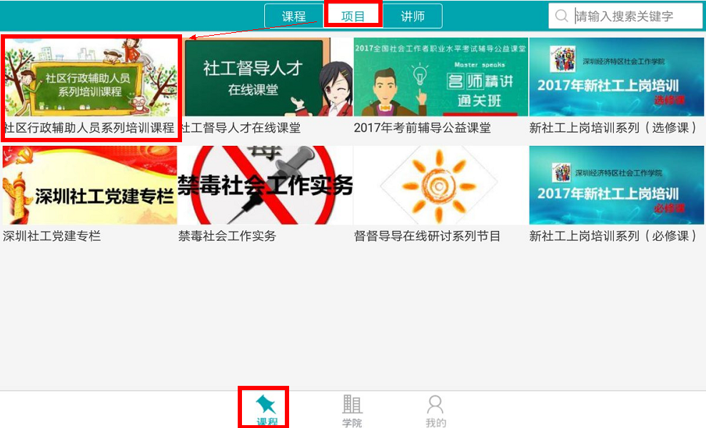

步骤2：出现下列页面，可查看全部课程，点击课程【购买】即可观看
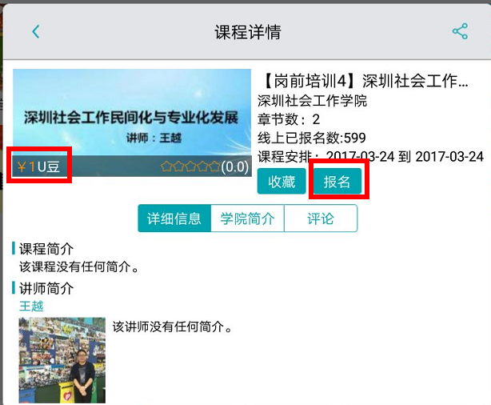
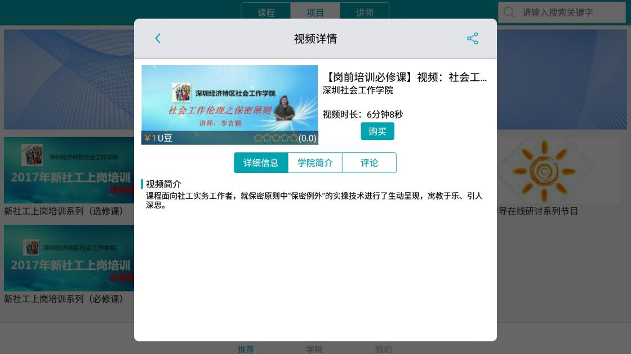
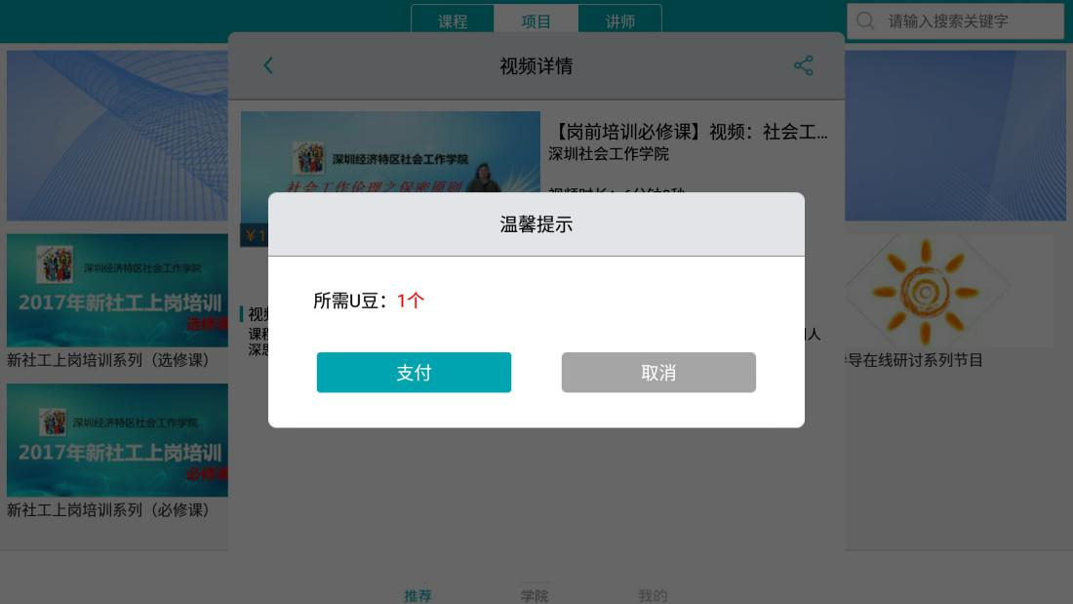

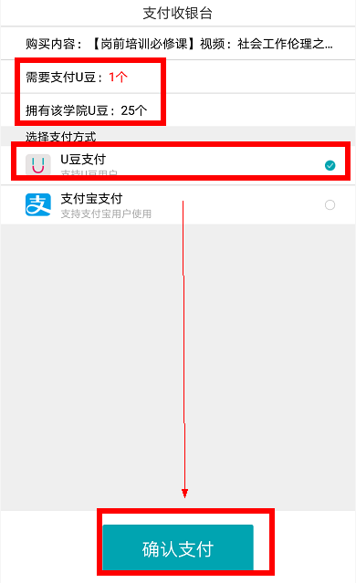
点击“确认支付”即报名成功。

【学习管理】
本次课程，包含录播课程与视频两个部分，报名课程成功后分别在【完成课程】、【视频】里观看！
注：岗前培训课程与视频是提前录制好的，故直接在课程管理界面，【完成课程】与【视频】中查看相应课程。

详见下图：
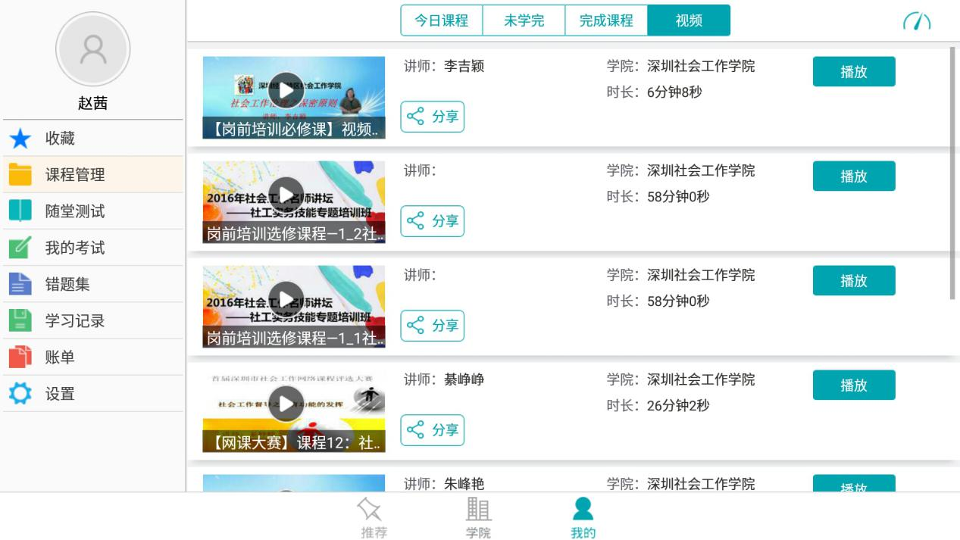
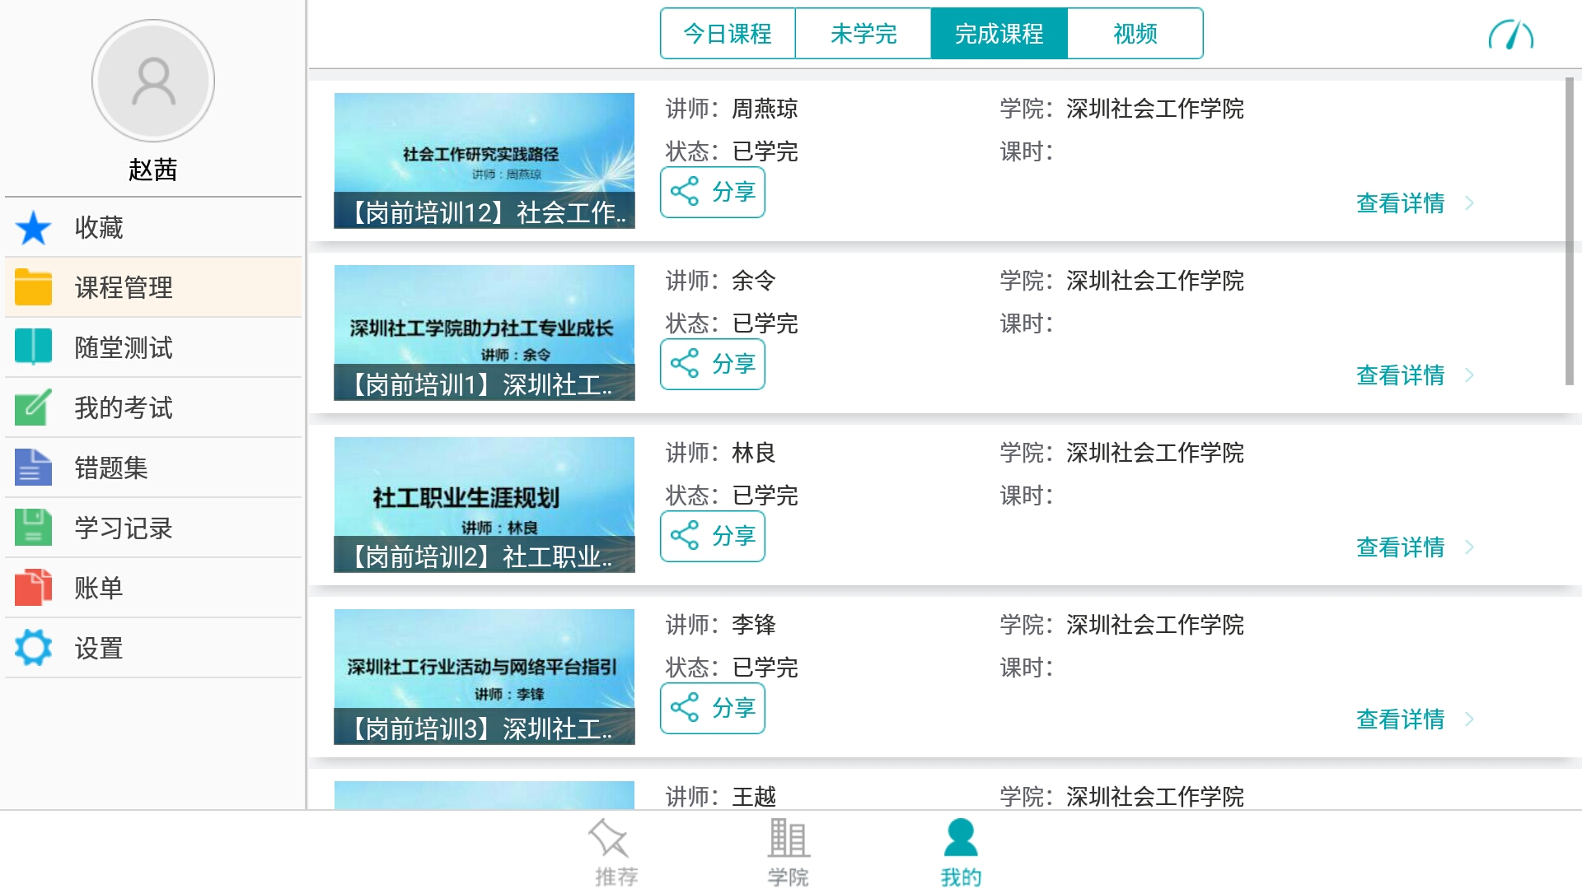
【学习记录查看：】
1.怎么查看自己看了哪些视频？

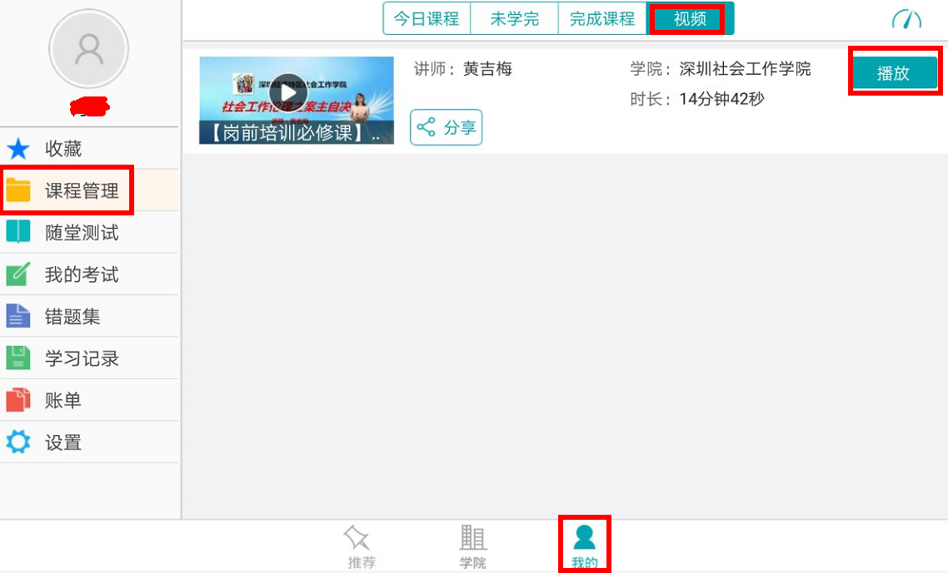
在U学院底部菜单栏【我的】，点击【课程管理】中的【视频】 会看到自己观看已学习到哪些【视频】(课程查看同样）

2.怎么知道自己学习了多少分钟？
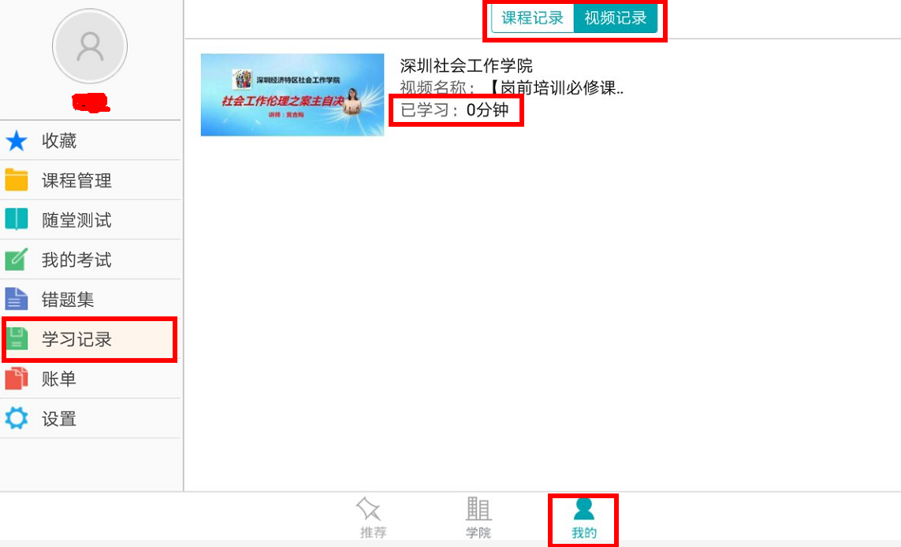
在U学院底部菜单栏【我的】，点击【学习记录】中的【课程记录与视频记录】 会看到自己观看已学习到哪些【视频与课程】。

三、常见疑问解答
关于U学院使用
1.网络课程学习观看时，否会累计时间？若中途有事退出，是否需重头再看？
答：课时学习时长是累计的。如中间异常退出，可继续学习，根据自己的实际课程情况，在退出的地方再继续学习即可。
【建议】：如听课中途有事，需中断一会儿，可点击【返回】按钮，选择退出，建议大家不要直接结束程序。
【注：此次课程是观看讲师提前录制的回播课程，直接看回播学时统计即可】

2.为什么我昨天听的课时，今天查不到？
答：课程报名后，会在课程管理里面查看得到。如还未看到，可尝试退出软件，重新登录查看。【参考：课程管理里面，有几个按钮【今日课程】、【未学完】、【完成课程】，岗前培训课程在【完成课程】里查看】

3.学完视频后，学时为0，怎么解决？
答：学时为0是因为系统没有刷新导致，退出后，重新登录查即看。同时，请检查手机系统版本是否升级到最新版本。

4.观看视频时，遇到电话怎么解决？
答：先拒接，退出回播后，回拨回去。

5.U豆今天才到帐，现在补看昨天的课程可以么？
答：课程的观看时间不受限制，网络课程学习，完全大家自主安排即可。

6.看回播看到一半就自动跳掉，遇到两视频这样的情况，如何处理？
答：看回播的时候一定要在该界面，不要切换到其他软件，否则不会计时。如果要切换，请先点返回按钮，退出看回播；

7.观看回播时候，出现一直加载课件中现象，怎么办？
答：请检查自己的设备网络是否正常，若正常可尝试重新登录系统。

8.观看回播的时候，前面有空白的，没声音图像，怎么办？
答：请耐心等待一两分钟，讲师录制的时前面会有1-2分钟的设备准备。

如有其它疑问请在群里私Q爱敏（U学院负责人）专项解答 ！

关于网络课程学习与内容方面，请仔细阅读通知与此学习指南！
深圳经济特区社会工作学院
教育中心

